İLİMİZDEKİ İLK ‘’A’’ GRUBU AİLE SAĞLIĞI MERKEZİ

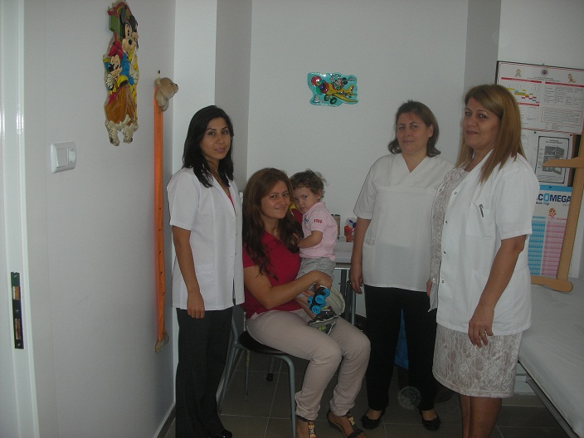

İlimizde Aile Hekimliği Birimleri Gruplama çalışmaları kapsamında Gruplandırma başvurusu yapan Aile Hekimlerimiz, 27.09.2011 tarihinde İl Sağlık Müdür Yardımcısı ve İl Performans ve Kalite Koordinatörü Dr. Gökhan ÜRKMEZ, İl Sağlık Müdür Yardımcısı Dr. Mehmet AKHAN, İl Performans ve Kalite Koordinatörlüğü Sorumlusu Semiye YIKILMAZ ve Sermin GÖKPINAR tarafından ziyaret edilmiştir.
Şehitkamil İlçesi 5 Nolu Aile Hekimliği Merkezi’nde görev yapan, Dr. M. Bülent ALMACIOĞLU, Dr. Ayla ALMACIOĞLU, “A” grubu olarak Aile Hekimliği Birimleri değerlendirilmiştir.
Aile Hekimliği Gruplandırma Kriterlerine göre İlimizde hizmet kalite ve standartları açısından sınıflamaya dahil olarak ilk A Grubu Aile Hekimi ünvanını almaya hak kazanan Aile Hekimleri’mize başarılar dileriz.
Performans ve Kalite Koordinatörlüğü

